**Eksempler på eksamensopgaver til mundtlig Biologi B.**

**Eksempel 1:**

Emner:

* Fordøjelsen
* Ernæring

**”Fødens energigivende stoffer, deres opbygning, funktion og nedbrydning”**

*Med udgangspunkt i vedlagte materiale samt relevant eksperimentelt arbejde fra undervisningen, skal du forberede et oplæg på max. 10 min.*

Din fremlæggelse skal blandt andet indeholde en redegørelse for **fødens energigivende stoffer**, deres **opbygning** og **funktion** samt deres **fordøjelse** i fordøjelsessystemet. Herunder skal du forklare om de **hvordan vores blodsukker normalt reguleres.** Yderligere skal du kort komme ind på begreber som **energifordelingen,** samt den generelle sundhedsråd fra sundhedsstyrelsen.

Alle bilag OG eksperimentelt arbejde fra undervisningen SKAL indgå i besvarelsen

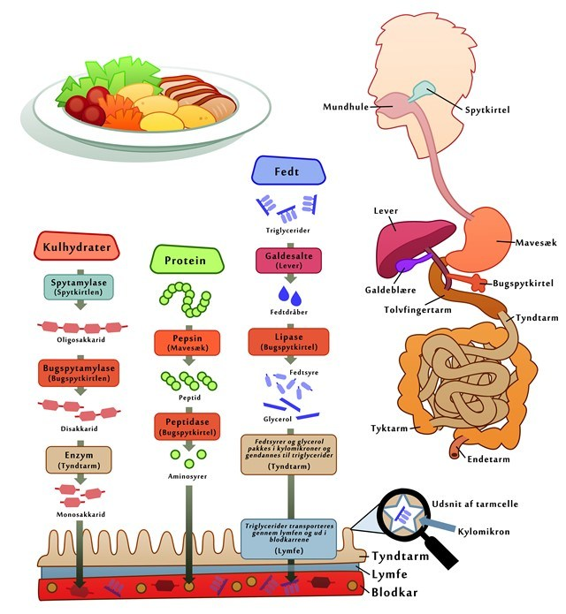

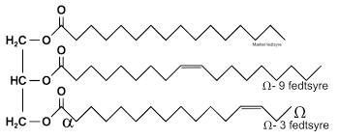

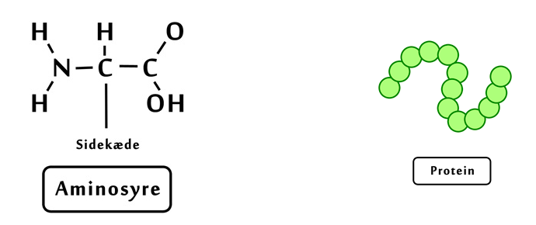

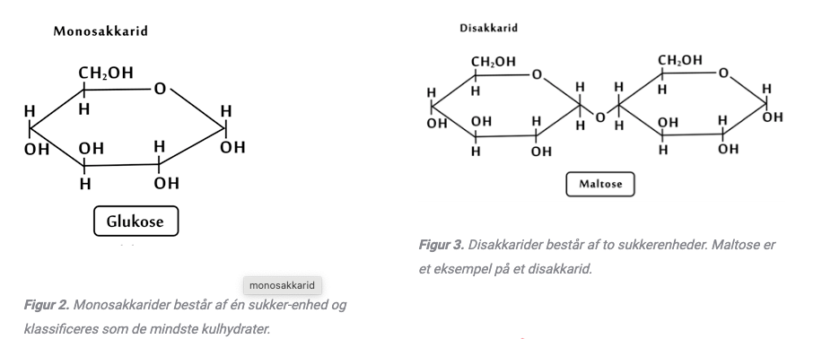

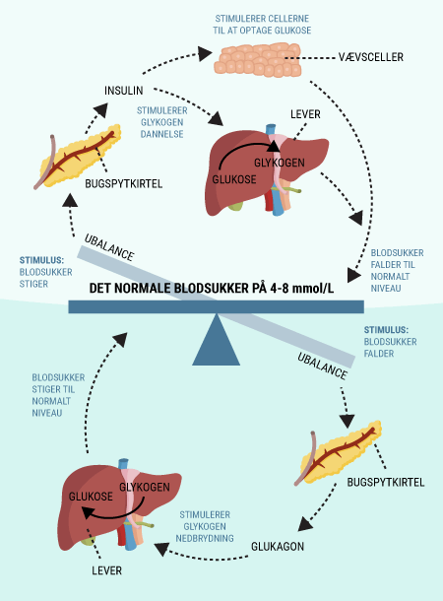

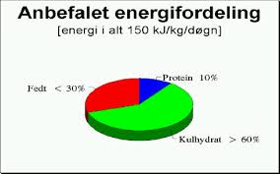 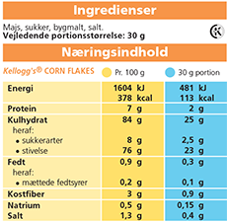

**Eksempel 2:**

* Celler
* Transportformer over cellemembranen
* Proteiner
* Mitose

**”Celletyper, transport over cellemembranen og deling af celler”.**

*Med udgangspunkt i det vedlagte materiale og relevant eksperimentelt arbejde fra undervisningen, skal du forberede et oplæg på max. 10 minutter.*

Din fremlæggelse skal blandt andet indeholde en redegørelse for **forskelle og ligheder mellem forskellige celletyper,** hvordan **stoffer transporteres over cellemembranen** og hvordan celler danner proteiner og **deler sig.** Du skal desuden diskutere bakteriers rolle i forbindelse med sygdom.

Alle bilag og et relevant eksperiment SKAL indgå i din besvarelse.

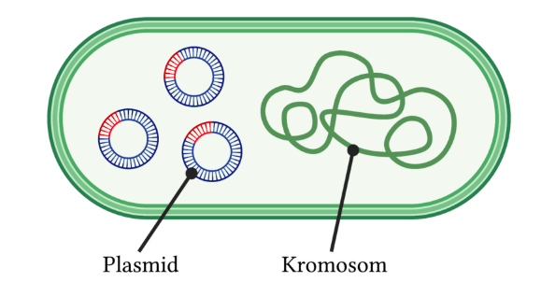

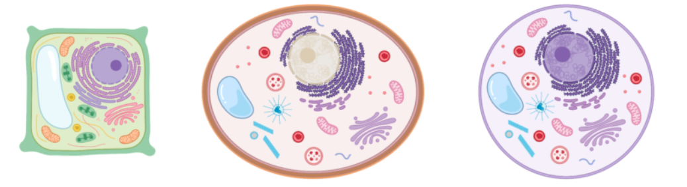

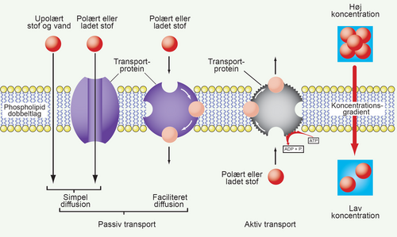

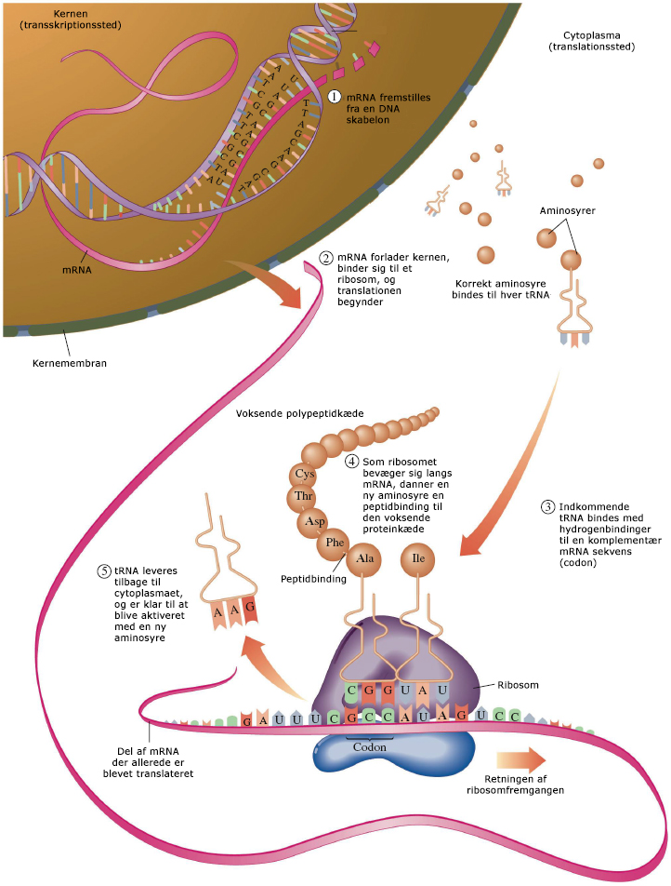

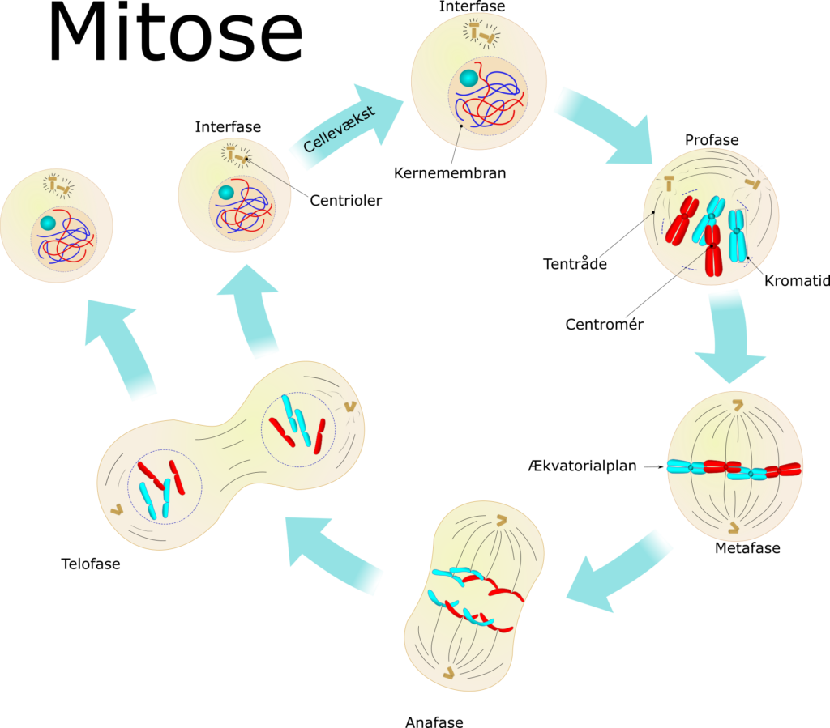

**Eksempel 3:**

Emner:

* Proteiner
* Proteinsyntesen
* Enzymer

**”Hvordan dannes proteiner i Celler, hvad er enzymer deres virkemåde”**

*Med udgangspunkt i det vedlagte materiale samt relevant eksperimentelt arbejde fra undervisningen, skal du forberede et oplæg på max. 10 minutter.*

Din fremlæggelse skal blandt andet indeholde en redegørelse for **proteiner** og hvordan de dannes samt en redegørelse for **enzymers opbygning** og funktion og eksempler på vigtige processer i kroppen hvor enzymer indgår.

Giv eksempler på hvad og hvordan forskellige faktorer kan påvirke enzymers hastighed

Du skal desuden forklare hvordan enzymer bruges i industrien.

Alle bilag og et eksperiment SKAL indgå i din besvarelse



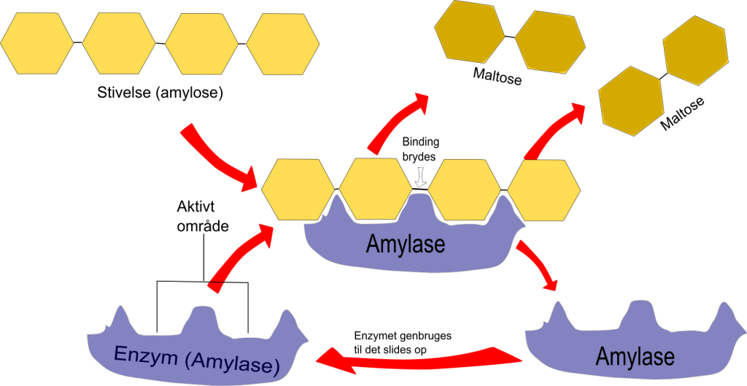

E + S -> ES -> E + P

